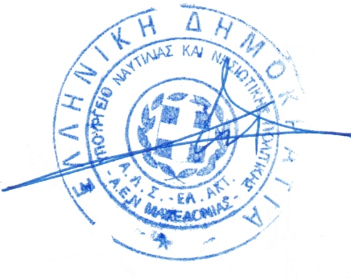
Α.Ε.Ν. ΜΑΚΕΔΟΝΙΑΣ ΕΞΕΤΑΣΕΙΣ ΙΟΥΝΙΟΥ 2023
ΣΧΟΛΗ ΠΛΟΙΑΡΧΩΝ ΕΚΠ. ΕΤΟΣ 2022/2023
ΕΙΣΗΓΗΤΗΣ: Κ. ΡΩΣΣΙΑΔΟΥ ΜΕΤΑΦΟΡΕΙΣ Δ εξαμήνου & Γ(παλαιού)
ΗΜΕΡΟΜΗΝΙΑ ΕΞΕΤΑΣΗΣ: 28/6/2023

ΜΑΘΗΜΑ: ΝΑΥΤΙΚΗ ΜΕΤΕΩΡΟΛΟΓΙΑ ΙΙ

ΕΠΩΝΥΜΟ: ......................................................................... ΟΝΟΜΑ: ...................................................... Α.Γ.Μ.: ............

Α Επιλέξτε τη μοναδική σωστή απάντηση στις παρακάτω ερωτήσεις: (15x0.3=4.5)

1 . Σε ποιο τμήμα ενός δελτίου καιρού γίνεται πρόγνωση;
α | 1ο | β | 3ο
γ | 4ο | δ | 6ο
2 Κατά τη διέλευση ενός θερμού μετώπου:
α | τα νέφη είναι σωρειτόμορφα και η ορατότητα φτωχή | β | τα νέφη είναι στρωματόμορφα και εκδηλώνονται καταιγίδες
γ | τα νέφη είναι στρωματόμορφα και η ορατότητα φτωχή | δ | τα νέφη είναι σωρειτόμορφα και εκδηλώνονται καταιγίδες

3. Σε ένα μήνυμα NAVTEX με την ένδειξη ZCZC OA30, το Α δηλώνει:
α | το θέμα του μηνύματος | β | την προτεραιότητα του μηνύματος
γ | την περιοχή κάλυψης του παράκτιου σταθμού | δ | το ποσοστό λάθους
4. Ποια αέρια μάζα που θα φτάσει στα μέσα γεωγραφικά πλάτη, θα χαρακτηριστεί θερμή, ξηρή;
α | Πολική ηπειρωτική | β | Πολική θαλάσσια
γ | Τροπική ηπειρωτική | δ | Τροπική θαλάσσια

5. Ένα μήνυμα NAVTEX με την ένδειξη ZCZC FK00:
α | δίνει προειδοποιήσεις καιρού | β | περιλαμβάνει μετεωρολογικές προβλέψεις
γ | κάνει αναφορά για πάγο | δ | πρέπει να διαβαστεί αμέσως

6. Τα επιφανειακά θαλάσσια ρεύματα κινούνται :
α | δεξιόστροφα στο Ν.Η | β | με τη φορά του ανέμου
γ | με τη φορά των δεικτών του ρολογιού στο ΒΉ | δ | αντίθετα από τον άνεμο

7. Σε ένα κωνικό παγόβουνο το βυθισμένο ύψος είναι:
α | 5/6 του εξωτερικού ύψους | β | Το 1/5 του εξωτερικού ύψους
γ | .Το 5/6 του ολικού ύψους | δ | Τα 1/5 του ολικού ύψους

8. Τα βαθιά ρεύματα χρησιμοποιούν ως κινητήριο δύναμη:
α | Τη δύναμη Coriolis. | β | Αποκλειστικά το φαινόμενο της ανάβλυσης.
γ | Τον άνεμο. | δ | Τη θερμόαλο κυκλοφορία.

9 . Μια cP αέρια μάζα, που φτάνει στην Ελλάδα , είναι:
α | Ψυχρή – υγρή | β | Ψυχρή - ξηρή
γ | Θερμή - υγρή | δ | Θερμή - ξηρή
10. Το μέτωπο που έχει φορά κίνησης από τις χαμηλές προς τις υψηλές θερμοκρασίες είναι:
α | στάσιμο |  | β | συνεσφιγμένο
γ | ψυχρό |  | δ | θερμό
11. Η σύσφιξη του σχήματος είναι:
α) θερμή β) ψυχρή

12 . Η ταχύτητα ροής ενός παγετώνα μπορεί να φτάσει τα:
α | 30m/h | β | 3m την ημέρα
γ | τα 30m την ημέρα | δ | τα 3Km/h

13. Στο μάτι του κυκλώνα παρατηρείται:
α | έντονη βροχόπτωση | β | ασθενείς άνεμοι και θαλασσοταραχή
γ | ισχυροί άνεμοι και θαλασσοταραχή | δ | διακρίνεται ο ουρανός, επικρατούν ασθενείς άνεμοι και καθόλου κυματισμός

14. Οι τροπικοί κυκλώνες:
α. εμφανίζονται στο τέλος της ψυχρής εποχής β. έχουν θερμική ομοιογένεια
γ. η διάμετρος τους φτάνει συνήθως τα 1000νμ δ. αρχικά κινούνται προς τα ανατολικά
15. Στο 1ο τμήμα ενός δελτίου καιρού γίνεται:
α | σύνοψη της καιρικής κατάστασης σε απλή γλώσσα | β | συνοπτική ανάλυση του καιρού με τον κώδικα SHIP
γ | πρόγνωση καιρού για την περιοχή ενδιαφέροντος σε απλή γλώσσα | δ | προειδοποίηση θύελλας σε απλή γλώσσα

Β. Τι είδους μέτωπο είναι αυτό του σχήματος και γιατί; Πώς συμβολίζεται; Προς τα πού κινείται και με ποια ταχύτητα;
(1.0)
1°C
6°C
0° C

Γ. Τι πληροφορίες δίνει το παρακάτω σύμβολο ενός πλοηγικού χάρτη; (0.5)

30
1
25

Δ. Ποια είναι η θέση και η κεντρική πίεση του κυκλώνα; Πόση θα γίνει σε 24h; Με ποια ταχύτητα και προς τα που κινείται; Τι ένταση έχουν οι ριπές του ανέμου;
(1.0)
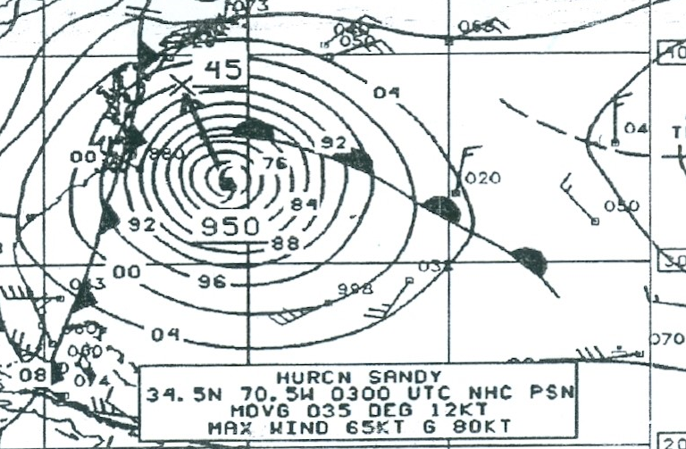

Ε. Χαρακτηρίστε τις παρακάτω προτάσεις ως σωστές (Σ) ή λάθος (Λ). Διορθώστε τις λανθασμένες. (1.0)
1 Ένας ρηχός βαρομετρικός θύλακας συνδέεται με την ύπαρξη μετώπων κατά μήκος της γραμμής αέλλης..
Σ Λ Διόρθωση:
2. Οι τροπικοί κυκλώνες δεν εμφανίζουν θερμό και ψυχρό τομέα
Σ Λ Διόρθωση:

3. Με το veering εννοούμε ορθή αλλαγή διεύθυνσης
Σ Λ Διόρθωση
4. Πάνω από τα ψυχρά ρεύματα μπορεί να σχηματιστεί θαλάσσιος καπνός
Σ Λ Διόρθωση

ΣΤ. Αν ο κυκλώνας του σχήματος βρίσκεται στη ζώνη των αληγών ανέμων:
1. Σε ποιο ημισφαίριο βρίσκεται:
α) στο Β.Η β) στο Ν.Η,
2. Η τροχιά είναι: α) δεξιόστροφη β) αριστερόστροφη
3. Σε ποιο ημικύκλιο βρίσκεται :
α) στο Ε.Η β) στο Χ.Η
4. Ο άνεμος μεταπίπτει: α) δεξιά β) αριστερά
5. Ο καπετάνιος πρέπει να κρατήσει τον άνεμο:
α) στη δεξιά μάσκα β) στην αριστερή μάσκα
γ) στο αριστερό ισχίο δ) στο δεξιό ισχίο (1.0)

Ζ. α) Αποκωδικοποιήστε τις παρακάτω ομάδες ενός σήματος SHIP:
ΥΥGGIw = 26064, 2S_{n}TdTdTd = 20175, 4PPPP=40185, 5appp =51010, , 1P_{w}P_{w}H_{w}H_{w} =10505
β)Κωδικοποιείστε σε κώδικα SHIP τις παρακάτω πληροφορίες
i) θερμοκρασία αέρα -3,5ºC
ii) παρών καιρός ψιχάλα, παρελθών έντονη διαλείπουσα βροχόπτωση
iii) φ= 32°Β , λ= 110,5 °Α
v) ) νέφωση 5/8, ΄΄ανεμος 22knots από 300°
(1.0)

